Математика
Тема: Буквенные выражения.
Подбор величины по заданному отношению (повторение).

Цель: Закрепление понятий :буквенные выражения, двойные неравенства  Развитие математической речи, совершенствование умения читать схемы и составлять к ним формулы  Этапы урока | Возможные задания, действия и вопросы учителя | Формы работы и действия учеников |  | Оборудование и материалы
1  Кроссворд  Постановка цели | – Сегодня у нас урок в присутствии гостей.  Начнём его с разгадывания кроссворда  1.какой знак пропущен  5….3  2.Как называется результат действия сложения  3.Название числа 6 в записи 9-6=3  4.Рзультат действия вычитания  Какая буква спрятана? К  Какое слово получилось? | Рассматривают и обсуждают предметы. Показывают знаком готовность – завершение работы  Б О Л Ь Ш Е  С У М М А  К  В Ы Ч И Т А Е М О Е  Р А З Н О С Т Ь |  | Ид  кроссворд открываем методом стирания ластиком
Буквенная прямая  Решение примеров с опорой на луч. | Каким образом буква связана с математикой?  На уроке математики мы встречаемся с буквами при решении уравнений, буквенных выражений и в работе с формулами или схемами.  Это план нашего урока  Какая цель, попробуем сформулировать?  Поработаем с буквами на луче ,решим устно примеры.  Какое слово получилось?  На уроке многие задания будут связаны с этим словом. | На магнитной доске в виде кластера вывешиваю таблички  УРАВНЕНИЕ  ФОРМУЛА  БУКВЕННОЕ ВЫРАЖЕНИЕ  Т.К.понятия нам знакомы , то будем повторять материал по теме «Буквенные выражения»  И в н е т о ж  Т+2  Е-3  О-4  Ж-1  Н+2  Ж-4  Е+2  И-3  Животное | Луч на магнитах, карточки с буквами «ЖИВОТНЕ»  ПРИМЕРЫ НА ДОСКЕ
Работа в паре | Устная работа. По схеме составим задачу о животных(2 человека).Письменно составим по схеме возможные формулы, обсудив задание с соседом. | с d k | Схема, карточки с буквами латинского алфавита  Документ-камера для проверки работы.
Индивидуальная работа, решение уравнений | Узнаем сколько граммов весит самая маленькая птичка в мире  7+у=9 | Работа у доски и в тетрадях  Показ на ИД слайд 2 | Весы с гирями
Математическая физминутка | Сколько здесь зверей в округе, столько раз поднимем руки.  Сколько палочек до точки, столько станем на носочки  Сколько здесь у нас грибков, столько сделаем кивков.  Сколько ёлочек зелёных, столько сделаем наклонов.  Сколько здесь у нас кружков, столько сделаем прыжков.  Сколько точек будет в круге, столько раз поднимем руку.  Мы присядем столько раз, сколько рыбок здесь у нас. | ИД слайды
Работа в группе. Собери картинку. | Да-нетка. Отгадай животное  Собираем фигурку кенгуру ,совмещаем двойное неравенство с решением, приклеиваем, запись должна быть сверху.  Представление работ на магнитной доске(оборотная сторона 6 магнитов)  Кто собрал фигуру, берёт одну из шляп, обсуждает ответ. | Правила: 1) без команды ничего не трогаем руками,  2) внимательно слушаем задание, садимся лицом друг к другу, обсуждаем негромко, говорим по очереди; 3) готовность показываем знаком  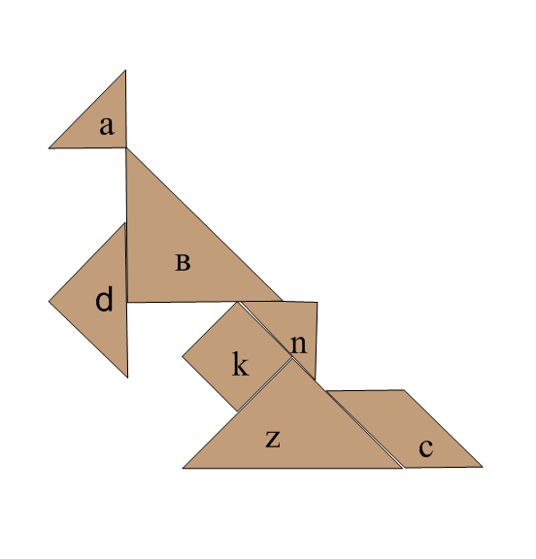 | (оборотная сторона 6 магнитов)
Итог урока. Шляпы мышления. | красная- Какие у меня по этому поводу возникают чувства?  Белая -Какую информацию мы получили? Что узнали?  Черная-Что не получилось? Над чем будем работать?  Жёлтая-Что получилось отлично?  Зелёная- Творчество. Различные идеи. Новые идеи. Предложения.  Синяя- Чего мы достигли? Что нужно сделать дальше?

